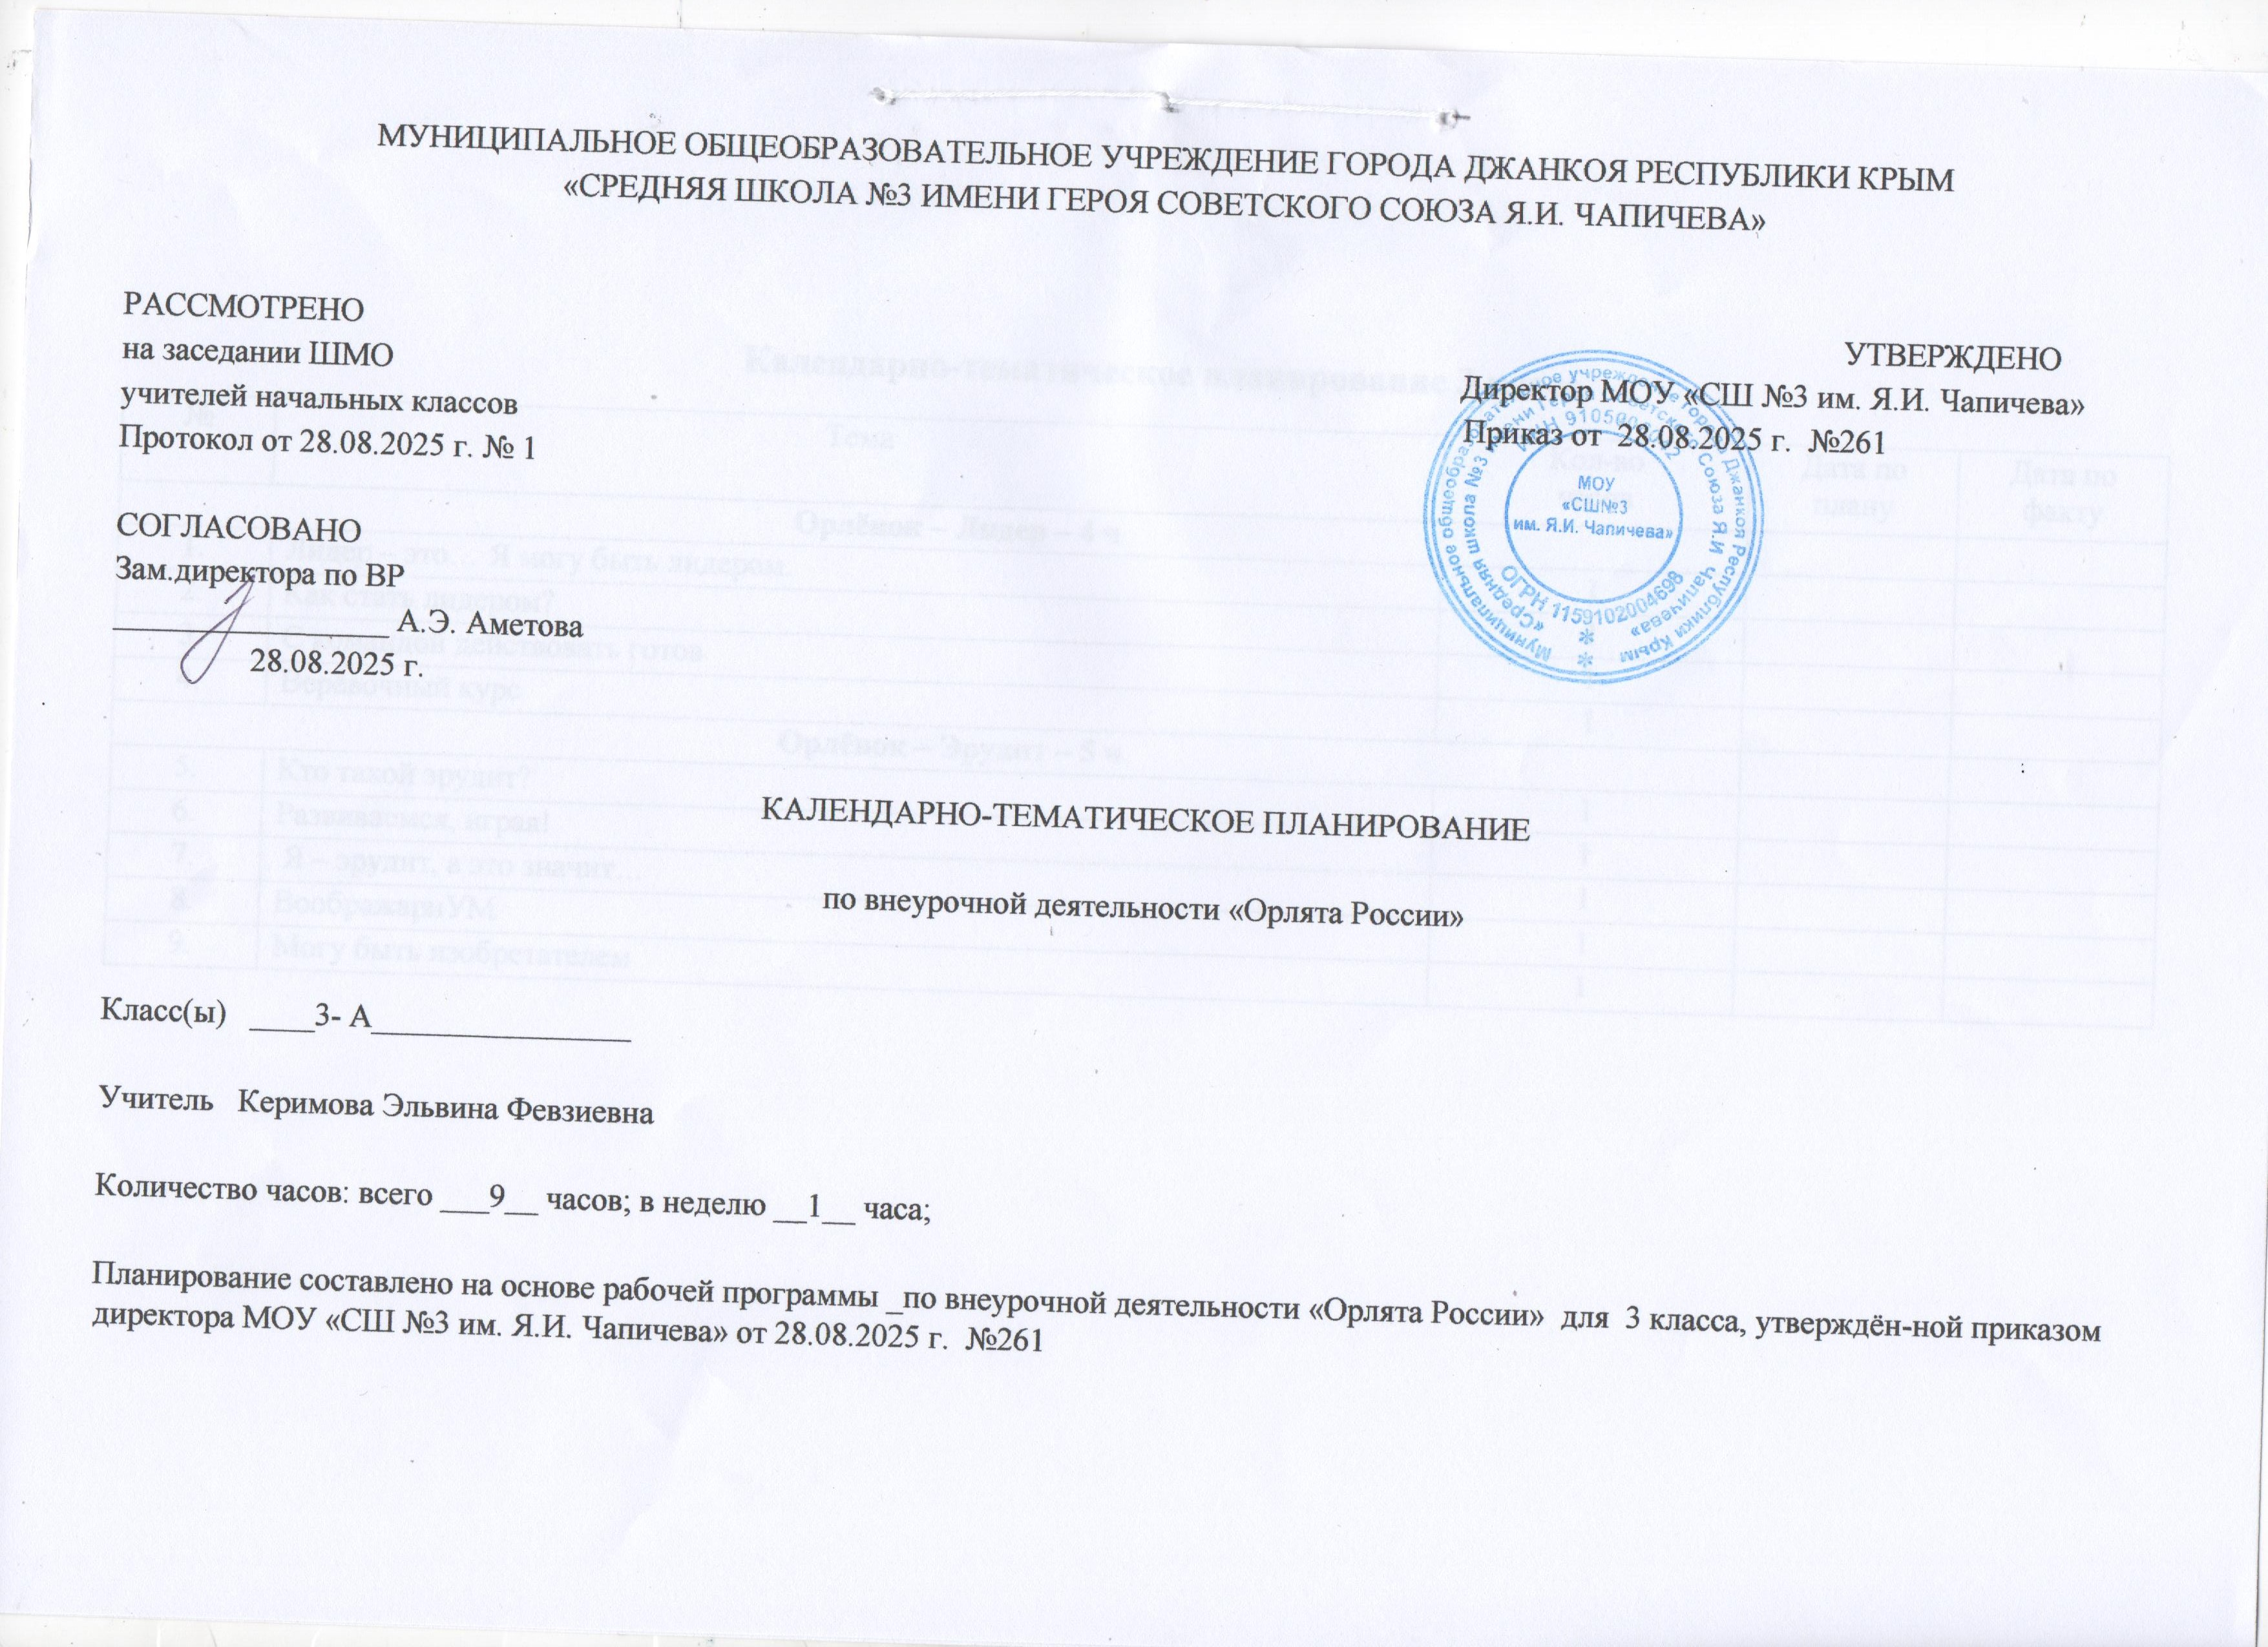

Календарно-тематическое планирование 3 класс
№ | Тема | Кол-во  часов | Дата по плану | Дата по факту
Орлёнок – Лидер – 4 ч
 | Лидер – это… Я могу быть лидером. | 1
 | Как стать лидером? | 1
 | С командой действовать готов | 1
 | Верёвочный курс | 1
Орлёнок – Эрудит – 5 ч
 | Кто такой эрудит? | 1
 | Развиваемся, играя! | 1
 | Я – эрудит, а это значит… | 1
 | ВоображариУМ | 1
 | Могу быть изобретателем | 1

